Фестиваль чтения для детей и подростков в Чувашской республике
«Вместе с книгой – в Новый год!»

Республиканский конкурс «ЛИДЕР ЧТЕНИЯ – 2007»

Моргаушская детская библиотека.

Лидер чтения

Егорова Александра

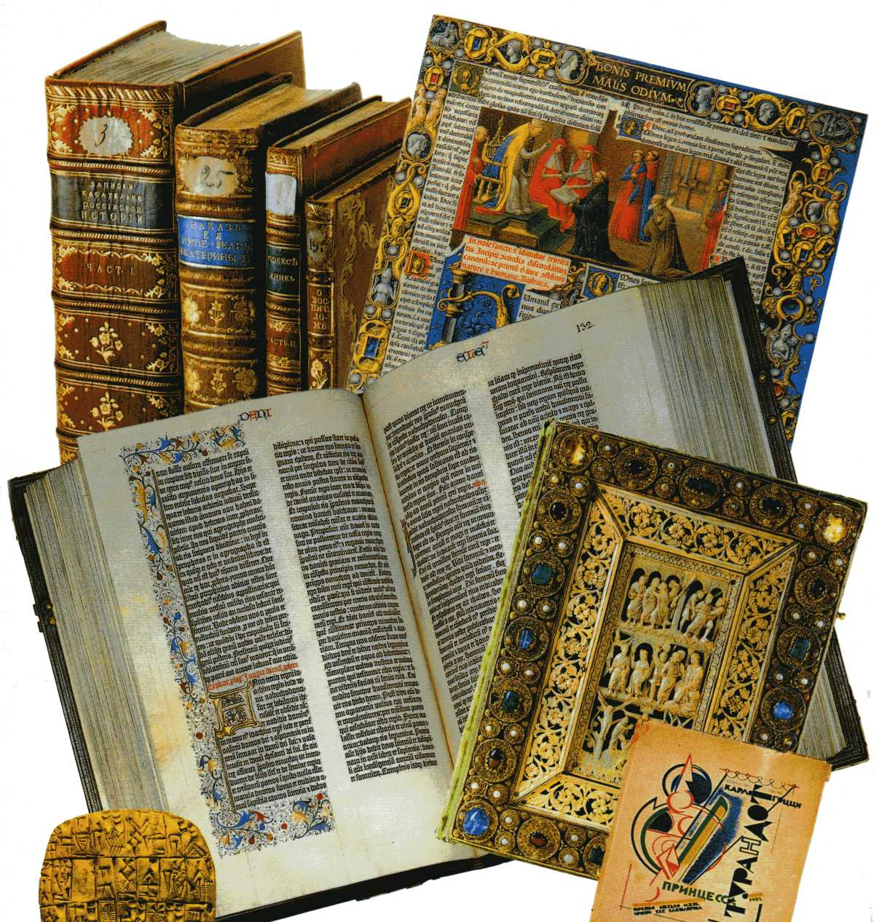

с. Моргауши
2007

Резюме читателя.

Ф. И. О.: Егорова Александра

Возраст: 14 лет

Образование: ученица 8 «А» класса

Домашний адрес: с. Моргауши, ул.Чапаева,55

Телефон: 8 960 300 68 15

Увлечения: чтение книг, вязание, бисероплетение, шитье мягких игрушек,

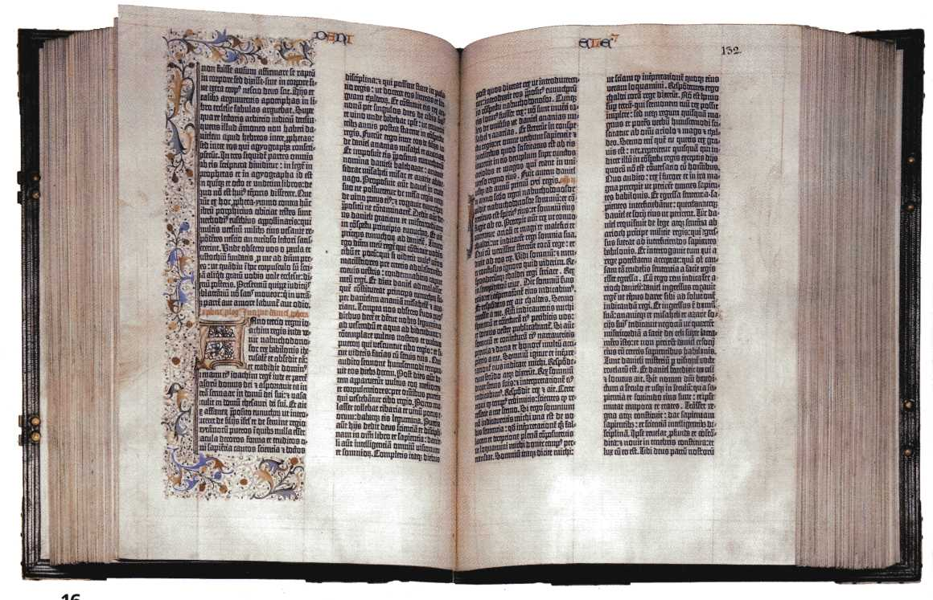

Анкета участника конкурса «Лидер чтения»

- С какого возраста я читаю. – С 5 лет.

- Моя любимая книга. – Екатерина Вильмонт «Секрет зеленой обезьянки».

- Мой любимый автор. – Елена Нестерина.

- Мой любимый герой? – Матильда (Е. Вильмонт «Секрет зеленой обезьянки»).

- Что я люблю читать. – Фантастика, детективы.

- О чем я люблю читать. – О расследованиях.

Мой формуляр

Я люблю книги.

… Книжек первые страницы
Нас встречают с первых лет.
И несут нас точно птицы
Облетая целый свет…
С. Маршак
Книга – мой лучший друг!
С самого детства я очень люблю читать книги. День, прожитый без книги, это не день, а ад! В библиотеку я записана еще дошкольницей, и начала читать книги уже с 5 лет. Никто и ничто мне не нужно, кроме книги. Чтение книг – мое хобби. «Нет книг неинтересных, а есть неинтересные люди» - так считаю я, - всегда нужно дружить с книгой, беречь, любить их.
Книг не только открывает нам прошлое, но только позволяет разобраться в настоящем, она уносит нас в будущее. Книга позволяет шире открыть нам представления о Вселенной, побывать в любой части земного шара, на другой планете.
Я, стараюсь, как можно чаще ходить в библиотеку, в обыкновенное на первый взгляд помещение и в то же время удивительное, потому что в этом помещении живут книги. Подходишь к полке, протянешь руку, раскроешь ее, и … странички начинают говорить.
Любите книги и берегите ее как зеницу ока!

Сведения о Моргаушской детской библиотеке.

Адрес: с.Моргауши
ул .Чапаева, 39а
индекс: 479530

Телефон: 2-11-71

